附件1：

响 应 文 件

项目编号：YC-CGXQD-2022001

项目名称：江苏有线盐城分公司
公安小区监控MSOTN覆盖项目

供应商：

日 期： 2022 年 月 日

报 价 函

江苏省广电有线信息网络股份有限公司盐城分公司：
我方已仔细研究了贵公司“项目编号：YC-CGXQD-2022001江苏有线盐城分公司公安小区监控MSOTN覆盖项目”询价公告，我方愿意以：人民币大写 （￥： ）的报价，在工期四个日历日内，完成贵公司所采购的公安小区监控MSOTN覆盖项目相关设备并提供后续售后服务，详细配置及单价见下表：
序号 | 类别 | 品牌及型号 | 数量 | 单价 | 合计 | 质保期 | 备注/说明
1
2
……
 | 合计

报价人：（盖单位公章）
法定代表人及其委托代理人：（签字）
地址：
电话：

年 月 日

投标授权函

本授权委托书声明：我 （姓名）系 （投标人名称）的法定代表人，现授权委托 （单位名称）的 （姓名）为我单位的代理人，以本单位的名义参加 （招标人名称）的 服务项目的投标活动。代理人在开标、评标、合同谈判过程中所签署的一切文件和处理与之有关的一切事务，我均予以承认。代理人无转委托权。
特此委托。
代理人姓名： 性别： 身份证号码：
电话： 传真： 手机：

投标人（盖章）：

法定代表人（签字或盖章）：

法定代表人及委托代理人身份证复印件粘贴处：

投标承诺函
江苏省广电有线信息网络股份有限公司盐城分公司：
1、根据已收到的 询价文件，我单位经研究贵方的询价文件后，决定无保留地接受谈判文件所有条款，愿以：人民币大写 （￥： ），在工期 个日历日内，承担本招标范围内的全部内容，并将按询价文件的规定履行合同责任和义务。
2、一旦我方中标，我方保证在按招标文件约定时间内完成全部工作内容。
3、我方保证设备质量达到询价文件约定的要求 。
4、本次投标，我方将派出 （项目负责人姓名）作为本项目的项目负责人。
5、我方保证：严格遵守《盐城市市场廉政准入规定（试 行）》的各项规定。我方响应文件提供的所有资料真实、有效，如有不实，我方将放弃中标的权利，并承担由此产生的责任。
6、我方同意所提交的响应文件中规定的投标有效期内有效，在此期间如果中标，我方将受此约束。严格遵守国家法律、法规及江苏省、盐城市现行招投标管理的规定，如有违反，贵方有权取消我方的投标资格，同时我方愿意接受相关部门的处理。
7、你方的中标通知书和本响应文件将成为约束双方的合同文件的组成部分。

投标人： （盖章）
单位地址：
法定代表人或其委托代理人： （签字或盖章）
日期 年 月 日

质保期承诺书

致：江苏省广电有线信息网络股份有限公司盐城分公司：

我单位郑重承诺：如我单位中标，满足询价文件要求：
- 合同货物的质保期为现场验收合格起算，设备质保期 3 年；
- 我方保证提供的合同货物是全新的，未使用的；
- 我方保证合同货物在正确安装，正确操作情况下，运行安全、可靠；
- 中标价含现场安装调试及本地现场售后服务；
- 我方保证在接到贵单位售后电话后，30分钟内响应，2小时内到达现场，4小时内解决问题；
- 我方保证合同货物的质量及各项技术标准完全满足采购人规定的质量、规格参数和性能要求，并符合国家标准及原厂商检验标准，符合安全使用和说明书载明的基本使用要求；
- 兼容江苏省广电有线信息网络股份有限公司盐城分公司现有的设备网管平台或者免费提供网管平台及相关设备和服务；
附加优惠政策：

投标人（盖章）：
法定代表人或授权代表（签字或盖章）：
日期：2022年 月 日

附件2：技术要求

总体要求
（1）询价单中设备必须与现有政企传输设备机框、政企专线网管平台兼容。平台信息如下：
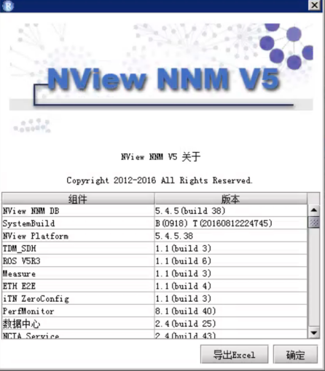
- 为保障政企业务的高效开通及现有网络的运行，询价单中涉及的产品需在盐城本地有制造商原厂售后工程师，请提供制造商原厂驻盐城售后工程师联系人及电话等信息，并提供身份证及工牌的复印件等证明文件。
（3）提供投标设备参数中所需提供的入网证书及其他证明材料。

